1. Введение
Настоящая пояснительная записка представляет собой комплект технической документации, разработанный в соответствии с требованиями ГОСТ 19.404-79 «Единая система программной документации. Пояснительная записка. Требования к содержанию и оформлению». Данный документ содержит полное описание программного средства «Калькулятор стоимости доставки», включая его архитектуру, алгоритмы функционирования, обоснование принятых технических решений, а также инструктивные материалы, необходимые для понимания логики работы программы.
Разработка программного продукта велась в соответствии с учебным заданием №8, утвержденным «30» марта 2026 года. В процессе создания программного средства учитывались современные требования к разработке программного обеспечения, принципы модульности, удобства пользовательского интерфейса, а также необходимость обеспечения корректной обработки всех возможных сценариев использования.
Основная цель работы заключается в разработке функционального и надежного консольного приложения для автоматизации расчета стоимости доставки грузов. Продукт призван решить следующие задачи:
- обеспечить быстрый и точный расчет стоимости доставки на основе вводимых пользователем параметров;
- исключить влияние человеческого фактора при выполнении арифметических операций;
- предоставить понятный и интуитивно доступный интерфейс для широкого круга пользователей;
- сформировать навыки составления технической документации в соответствии с государственными стандартами.

2. Назначение и область применения
Разработанное программное средство «Калькулятор стоимости доставки» представляет собой специализированный инструмент, предназначенный для автоматизации процесса предварительного расчета логистических затрат.
Функциональное назначение
В рамках своего функционала программа обеспечивает выполнение следующих операций:
- прием и валидация входных параметров, включая вес груза (в килограммах) и расстояние перевозки (в километрах);
- выбор пользователем типа доставки из двух доступных вариантов — стандартная (обычная) или ускоренная (экспресс);
- автоматический расчет итоговой стоимости доставки на основе заданных параметров с применением утвержденной тарифной сетки;
- вывод результата расчета в понятном и структурированном формате;
- обеспечение возможности многократного использования программы без необходимости ее перезапуска.
Эксплуатационное назначение
Программное средство ориентировано на использование в следующих условиях и категориями пользователей:
- сотрудники логистических отделов — для оперативного расчета стоимости перевозок при общении с клиентами;
- менеджеры по продажам — для предоставления клиентам предварительной информации о стоимости доставки;
- частные лица — для самостоятельной оценки затрат на перевозку личных грузов;
- учебные заведения — в качестве наглядного примера реализации консольного приложения с обработкой пользовательского ввода и применением алгоритмических конструкций.
Программа может быть использована как в профессиональной деятельности, так и в образовательных целях для изучения основ программирования на языке C# и принципов разработки технической документации.

3. Технические характеристики
Для корректного функционирования программного средства «Калькулятор стоимости доставки» необходимо обеспечить соответствие технического и программного окружения требованиям, представленным в таблице ниже.
Тип требования | Значение
Процессор | x86 или x64 архитектура, тактовая частота 1 ГГц и выше
Оперативная память | 256 МБ и более (рекомендуется 512 МБ для комфортной работы)
Операционная система | Windows 7 / 8 / 10 / 11; Linux (с установленным .NET Runtime); macOS (с установленным .NET Runtime)
Среда выполнения | .NET Runtime 6.0 или более поздняя версия
Зависимости (Dependencies) | Отсутствуют — программа использует только стандартные библиотеки .NET, что обеспечивает ее независимость от сторонних компонентов
СУБД | Не требуется, так как хранение данных не предусмотрено в рамках текущей версии продукта

4. Описание логики работы программы (алгоритмы)
В основе функционирования программного средства лежит четкий и последовательный алгоритм, обеспечивающий обработку пользовательского ввода, выполнение необходимых вычислений и вывод результата. Ниже представлено детальное описание алгоритма работы ключевой функции программы.
Словесное описание алгоритма
Алгоритм программы может быть представлен в виде следующей последовательности шагов:
- Инициализация программы. При запуске происходит вывод приветственного сообщения и краткой информации о назначении программного средства.
- Цикл обработки расчетов. Программа переходит в режим ожидания запросов пользователя, позволяя выполнять неограниченное количество расчетов в рамках одной сессии.
- Ввод веса груза. Система запрашивает у пользователя вес груза в килограммах. Введенное значение подвергается проверке.
- Валидация веса. Если введенное значение является положительным числом, программа переходит к следующему этапу. В противном случае выводится сообщение об ошибке с пояснением требований к формату ввода, после чего запрос повторяется.
- Ввод расстояния. Аналогичным образом запрашивается и проверяется расстояние перевозки в километрах.
- Выбор типа доставки. Пользователю предлагается выбрать один из двух доступных вариантов:
  - обычная доставка (стандартный тариф);
  - экспресс-доставка (ускоренная, с повышающим коэффициентом).
- Расчет стоимости. Выполняется вычисление по формуле:
базовая стоимость = вес × расстояние × 5
При выборе экспресс-доставки к базовой стоимости применяется повышающий коэффициент 1,5.
- Вывод результата. Итоговая стоимость отображается на экране в рублях с округлением до двух знаков после запятой.
- Запрос на продолжение. Программа спрашивает пользователя о необходимости выполнения нового расчета. При положительном ответе алгоритм возвращается к шагу 3; при отрицательном — программа завершает работу.
Блок-схема алгоритма
Для наглядного представления логики работы программы была разработана блок-схема, отражающая все основные этапы выполнения алгоритма. Блок-схема включает в себя следующие типовые элементы:
- прямоугольники — обозначают выполняемые действия (ввод данных, вычисления, вывод информации);
- ромбы — обозначают точки принятия решений (условные проверки);
- параллелограммы — обозначают операции ввода-вывода;
- стрелки — показывают направление потока управления.

Фрагмент программного кода (C#)
Ниже представлен фрагмент кода, реализующий логику расчета стоимости доставки:
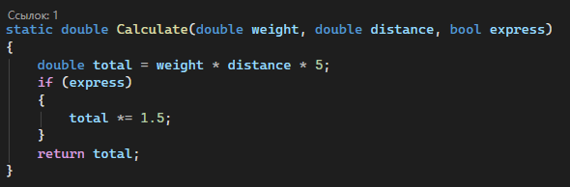
Данный метод отличается простотой и наглядностью, что облегчает его тестирование и возможную модификацию в будущем.

5. Структура программы
Программное средство «Калькулятор стоимости доставки» построено по модульному принципу, что обеспечивает четкое разделение ответственности между различными компонентами системы. Такая архитектура способствует упрощению разработки, тестирования и последующего сопровождения программного продукта.

Иерархическая структура модулей
Ниже представлен перечень модулей, входящих в состав программы, с указанием их функционального назначения:
- Модуль Program.cs (точка входа в приложение)
  - Содержит метод Main(), являющийся точкой входа в программу.
  - Обеспечивает инициализацию приложения и управление основным циклом работы repeat.
  - Координирует взаимодействие между остальными компонентами системы.
- Модуль ввода и валидации данных
  - Представлен методом GetNumber (string prompt).
  - Обеспечивает циклический запрос данных до получения корректного значения.
  - Выполняет обработку исключительных ситуаций (ввод букв, отрицательных чисел, пустых строк).
- Модуль выбора типа доставки
  - Представлен методом GetDelivery().
  - Отображает пользователю доступные варианты и обрабатывает выбор.
  - Возвращает логическое значение (true для экспресс-доставки, false для обычной) на основе переменной input.
- Модуль математических расчетов
  - Представлен методом Calculate(double weight, double distance, bool express).
  - Содержит бизнес-логику расчета стоимости доставки.
  - Изолирован от интерфейсной части, что позволяет легко изменять тарифы без воздействия на другие компоненты.
- Модуль отображения информации
  - Включает в себя методы вывода приветственных сообщений, результатов расчетов и сообщений об ошибках.
  - Обеспечивает единообразие формата вывода данных.
Взаимодействие модулей
Взаимодействие между модулями организовано следующим образом:
- Модуль точки входа инициализирует программу и запускает основной цикл.
- В рамках цикла последовательно вызываются модули ввода для получения веса, расстояния и типа доставки.
- Полученные данные передаются в модуль расчетов.
- Результат вычислений возвращается в модуль точки входа и передается модулю отображения.
- После вывода результата управление возвращается к началу цикла для обработки следующего запроса пользователя.
Такая организация взаимодействия обеспечивает высокую связность внутри каждого модуля и низкую связанность между модулями, что является признаком качественной архитектуры программного обеспечения.

6. Описание интерфейса (UI/UX)
Интерфейс разработанного программного средства представляет собой текстовый (консольный) интерфейс, что обусловлено требованием к простоте реализации и фокусом на отработке алгоритмической логики. Несмотря на отсутствие графических элементов, интерфейс спроектирован с учетом принципов удобства использования и информативности.
Принципы организации интерфейса
При разработке интерфейса учитывались следующие принципы:
- ясность — каждое сообщение содержит четкую инструкцию для пользователя;
- обратная связь — на каждое действие пользователя система предоставляет соответствующий ответ;
- защита от ошибок — некорректный ввод не приводит к сбою программы, вместо этого пользователю предлагается повторить попытку с пояснением требований;
- единообразие — все сообщения оформлены в едином стиле с использованием разделителей для визуального структурирования вывода.
Описание основных экранов программы
Экран 1: Приветствие и ввод веса
При запуске программы пользователь видит приветственное сообщение с названием программного средства. После этого система запрашивает вес груза, предоставляя понятную подсказку о единицах измерения.
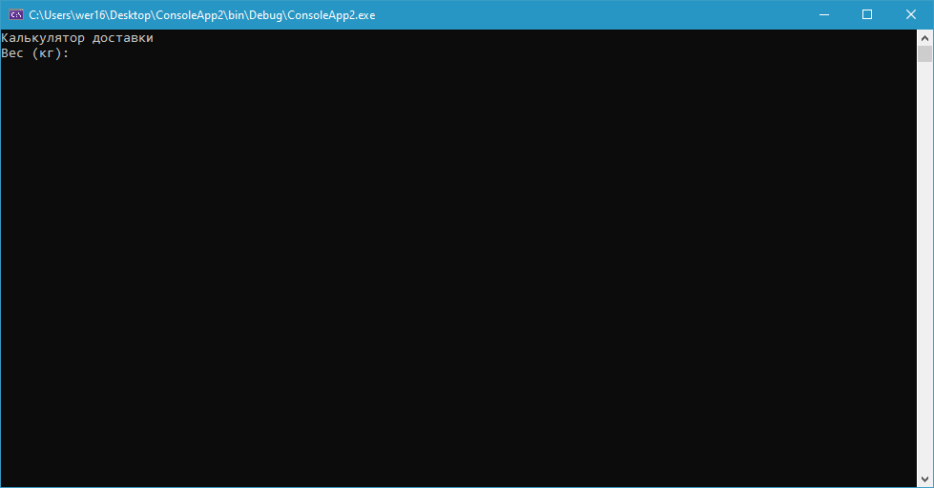

Экран 2: Ввод расстояния
После успешного ввода веса программа переходит к запросу расстояния перевозки.
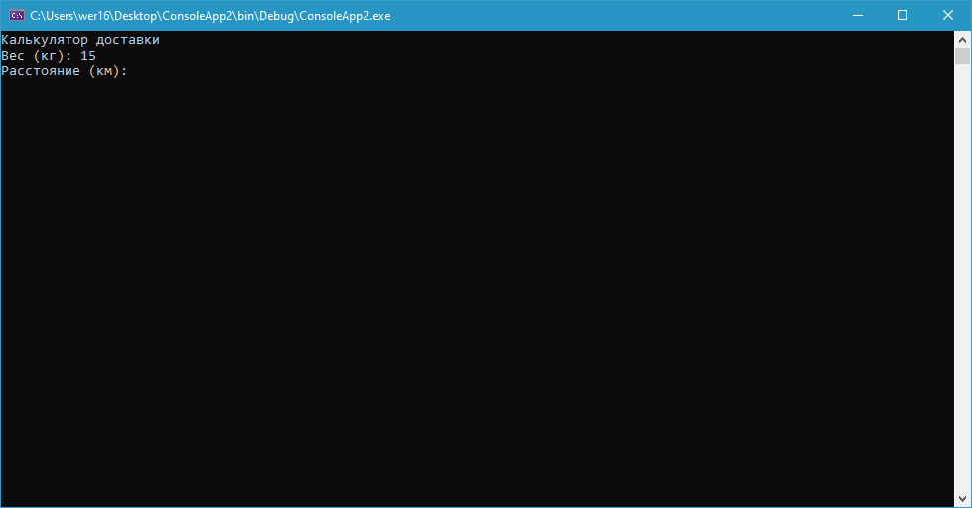
Экран 3: Выбор типа доставки
На данном этапе пользователю предлагается выбрать один из двух вариантов доставки с использованием нумерованного меню.
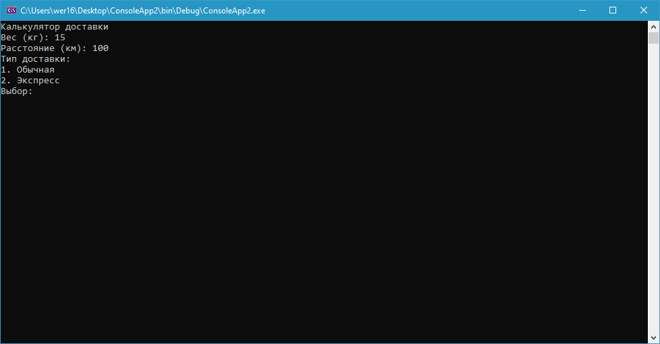
Экран 4: Вывод результата расчета
После выполнения всех расчетов система отображает итоговую стоимость в рублях. Результат выделен визуальными разделителями для акцентирования внимания пользователя.
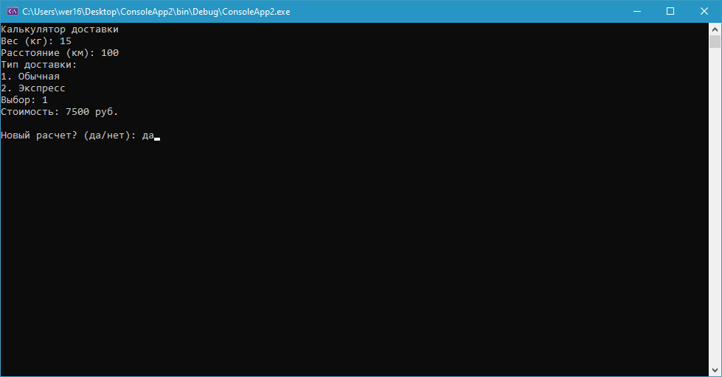
Экран 5: Сообщение об ошибке ввода
При попытке ввести некорректные данные (отрицательное число, буквы, пустую строку) система выводит информативное сообщение об ошибке и повторяет запрос.
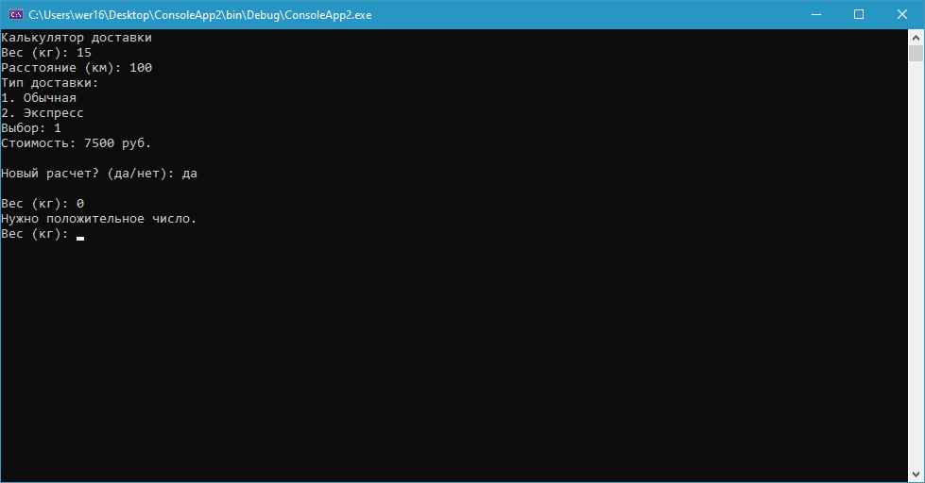
Экран 6: Запрос на продолжение работы
После вывода результата программа предлагает пользователю выполнить новый расчет или завершить работу.

7. Состав и описание входных/выходных данных
Для обеспечения корректного функционирования программы необходимо четкое понимание форматов входных и выходных данных. Ниже представлено детальное описание всех типов данных, используемых в программном средстве.
Входные данные
Наименование | Тип данных | Допустимый диапазон | Описание
Вес груза | double (число с плавающей точкой) | > 0 | Масса груза в килограммах. Допускается использование дробных значений (например, 10.5).
Расстояние | double (число с плавающей точкой) | > 0 | Протяженность маршрута доставки в километрах. Может быть указано с дробной частью.
Тип доставки | целое число (int) | 1 или 2 | 1 — обычная доставка (без повышающего коэффициента); 2 — экспресс-доставка (с коэффициентом 1.5).
Особенности обработки входных данных:
- Все числовые значения проходят валидацию на корректность формата и положительность.
- При вводе дробных чисел допускается использование как точки, так и запятой в качестве разделителя (в зависимости от региональных настроек системы).
- Ввод буквенных символов или специальных знаков приводит к выводу сообщения об ошибке и повторному запросу.
Выходные данные
Наименование | Тип данных | Описание
Стоимость доставки | double (число с плавающей точкой) | Итоговая сумма в рублях. Выводится с округлением до двух знаков после запятой для удобства восприятия.
Информационные сообщения | строка (string) | Сопроводительная информация о ходе выполнения программы, результаты расчетов, подсказки для пользователя.
Сообщения об ошибках | строка (string) | Пояснения причин возникновения ошибки и инструкции по ее устранению. Выводятся в случае некорректного ввода данных.
Формула расчета
Для формирования выходных данных используется следующая математическая формула:
text
Стоимость = Вес × Расстояние × 5 × K
где:
- Вес — масса груза в килограммах;
- Расстояние — длина маршрута в километрах;
- 5 — базовый тариф (рублей за килограмм-километр);
- K — коэффициент типа доставки: 1.0 для обычной доставки, 1.5 для экспресс-доставки.

8. Обоснование принятых технических решений
В процессе разработки программного средства «Калькулятор стоимости доставки» был принят ряд технических решений, каждое из которых имеет свое обоснование с точки зрения эффективности разработки, надежности продукта и удобства последующего сопровождения.
Обоснование выбора языка программирования
Для реализации программного продукта был выбран язык программирования C#. Данное решение обусловлено следующими факторами:
- Строгая типизация и надежность. C# является статически типизированным языком, что позволяет выявлять ошибки на этапе компиляции, а не в процессе выполнения программы. Это значительно повышает надежность разрабатываемого программного обеспечения.
- Простота и выразительность синтаксиса. Синтаксис C# интуитивно понятен и легко читаем, что способствует быстрой разработке и облегчает процесс отладки.
- Кроссплатформенность. Благодаря использованию .NET Core / .NET 6+ разработанное приложение может быть запущено на операционных системах Windows, Linux и macOS без необходимости модификации исходного кода.
- Обширная стандартная библиотека. Встроенные возможности .NET позволяют реализовать необходимый функционал без привлечения сторонних библиотек, что упрощает распространение и установку программы.
- Актуальность и востребованность. C# широко применяется в промышленной разработке, что делает навыки работы с ним востребованными на рынке труда и полезными для дальнейшего профессионального развития.
Обоснование выбора архитектуры
При проектировании программного средства была выбрана модульная архитектура, характеризующаяся разделением функциональности на независимые компоненты. Данное решение имеет следующие преимущества:
- Упрощение тестирования. Каждый модуль может быть протестирован изолированно от остальных, что позволяет быстрее выявлять и исправлять ошибки.
- Облегчение сопровождения. Изменения в одном модуле минимально влияют на работу других компонентов системы, что снижает риски при внесении доработок.
- Возможность повторного использования. Отдельные модули (например, модуль расчета стоимости) могут быть использованы в других проектах с минимальной адаптацией.
- Понятность структуры. Четкое разделение ответственности между модулями облегчает понимание логики работы программы для новых разработчиков, которые могут привлекаться к сопровождению проекта.
Обоснование выбора консольного интерфейса
Интерфейс программы реализован в виде консольного приложения. Этот выбор продиктован следующими соображениями:
- Сосредоточение на бизнес-логике. Консольный интерфейс позволяет сконцентрироваться на разработке и отработке алгоритмов без отвлечения на сложности графического интерфейса.
- Минимальные системные требования. Консольные приложения потребляют меньше ресурсов по сравнению с графическими аналогами, что обеспечивает работу программы даже на маломощном оборудовании.
- Простота распространения. Распространяемый файл имеет небольшой размер и не требует установки дополнительных графических библиотек.
Обработка рисков и исключительных ситуаций
В процессе проектирования был проведен анализ потенциальных рисков, связанных с эксплуатацией программы. Для каждого выявленного риска были предусмотрены механизмы обработки:
Потенциальный риск | Способ обработки
Ввод отрицательных чисел | Выполняется проверка на положительность введенного значения. При обнаружении отрицательного числа выводится сообщение об ошибке и запрос повторяется.
Ввод букв и специальных символов | Используется метод double.TryParse(), который безопасно обрабатывает попытку преобразования строки в число. В случае неудачи выводится сообщение об ошибке.
Ввод пустой строки | Аналогично обрабатывается как некорректный ввод с повторным запросом.
Выход за пределы допустимых значений | Программа не устанавливает верхних границ для веса и расстояния, однако при вводе слишком больших чисел возможно переполнение типа данных. Для минимизации этого риска используется тип double, поддерживающий работу с большими значениями.
Некорректный выбор типа доставки | При вводе значения, отличного от 1 или 2, выводится сообщение об ошибке и запрос повторяется до получения корректного варианта.
Обоснование выбора тарифной модели
Базовый тариф установлен в размере 5 рублей за килограмм-километр, а коэффициент экспресс-доставки — 1.5. Данные значения являются условными и выбраны для демонстрации функциональности программы. В реальных условиях эксплуатации данные параметры могут быть легко изменены путем правки констант в методе расчета, что не требует переработки остальных компонентов системы.

9. Заключение
В результате выполнения практической работы было успешно разработано консольное приложение «Калькулятор стоимости доставки» на языке программирования C#. Разработанное программное средство полностью соответствует поставленным требованиям и обеспечивает выполнение следующих функций:
- прием и валидация входных параметров (вес груза, расстояние перевозки);
- выбор пользователем типа доставки из двух доступных вариантов;
- автоматический расчет итоговой стоимости с применением утвержденной тарифной сетки;
- информативный вывод результата и сообщений об ошибках;
- возможность многократного использования программы без перезапуска.
В процессе разработки были решены следующие задачи:
- Реализован алгоритм расчета стоимости доставки, учитывающий вес, расстояние и тип доставки.
- Обеспечена корректная обработка всех возможных вариантов некорректного ввода данных.
- Разработана модульная структура программы, обеспечивающая простоту тестирования и сопровождения.
- Составлена пояснительная записка в соответствии с требованиями ГОСТ 19.404-79, включающая все необходимые разделы: описание алгоритмов, структуры программы, интерфейса, входных и выходных данных, а также обоснование принятых технических решений.
Программное средство может быть использовано как в практической деятельности для расчета логистических затрат, так и в учебных целях для изучения основ программирования на C# и принципов разработки технической документации.

